**Aspirateur chirurgical de mucosités**

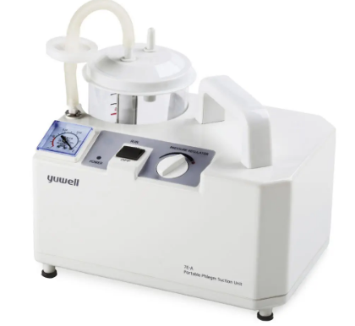**portable yuwell 7E-A**

### **Description de l'Aspirateur Chirurgical de Mucosités Portable Yuwell 7E-A :**

L’aspirateur chirurgical de mucosités portable Yuwell 7E-A est un appareil compact et léger, conçu pour l'élimination efficace des sécrétions respiratoires. Idéal pour un usage à domicile ou en milieu médical, il offre une aspiration silencieuse et fiable.

الشفاطة الجراحية المحمولة عبارة عن جهاز صغير الحجم وخفيف الوزن مصمم لإزالة إفرازات الجهاز التنفسي بفعالية. وهو مثالي للاستخدام في المنزل أو في البيئات الطبية، ويوفر شفطاً صامتاً وموثوقاً.

### **Fiche Technique**

* **Modèle**: Yuwell 7E-A
* **Type**: Aspirateur chirurgical portable
* **Poids**: Environ 2 kg
* **Capacité du réservoir**: 800 ml
* **Débit d’aspiration**: 0-25 L/min
* **Pression d’aspiration**: 0-0,08 MPa
* **Niveau sonore**: < 60 dB
* **Alimentation**: Électrique (secteur ou batterie)
* **Dimensions**: Compact, facile à transporter
* **Accessoires**: Tubes et embouts inclus
* **Utilisation**: Élimination des mucosités, sécrétions respiratoires

Cet aspirateur est un outil pratique pour un soin efficace et discret.